KHOA Công nghệ thông tin.
MÔN HỌC: KIẾN trúc máy tính.

Lab 4: Nhận dạng thông số các loại CPU
(SV thực hiện tại lớp)
***
- Chuẩn đầu ra:
- Hiểu rõ vai trò, đặc tính của các công nghệ chế tạo linh kiện CPU.
- Xác định chính xác các chủng loại, các thông số chi tiết và hiệu năng của linh kiện CPU.
- Xác định được tính tương thích của Mainboard đối với CPU.
- Khi những hãng sản xuất linh kiện như Intel, AMD, ASUS, ECS,… công bố các công nghệ mới, sinh viên phải có khả năng tự tiếp cận các công nghệ này.
- Tình huống:
- Sinh viên là nhân viên kỹ thuật, tư vấn và kinh doanh linh kiện máy tính của Công ty ABC.
- Khi có khách hàng đến mua máy, sinh viên phải có khả năng tư vấn cho khách hàng:
  - Hiệu năng thực thi của các dòng sản phẩm CPU.
  - Tính tương thích của các linh kiện CPU với Mainboard.
  - Lựa chọn linh kiện CPU theo nhu cầu sử dụng của khách hàng.
- Nội dung các bài tập:
Bài tập 4.1:
- Mô tả bài tập:
- Rèn luyện kỹ năng xem các thông số công nghệ trực tiếp trên CPU:
- Yêu cầu bài tập:
Với những CPU đưới đây, cho biết thông số cụ thể của từng mẫu CPU
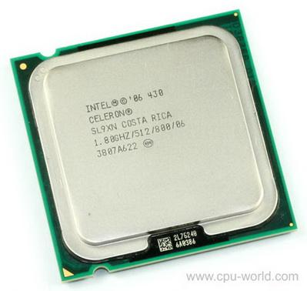 | Tên CPU: Celeron 430  Hãng sản xuất: Intel  Tốc độ xử lý: 1.80 GHz  Tần số FSB/QPI/DMI: 800 MHz  Dung lượng cache: 512 KB L2 Cache  Năm sản xuất: 2007  Số nhân (core): 1 nhân (Single-core)  Đế cắm (socket): LGA 775 (Socket T)
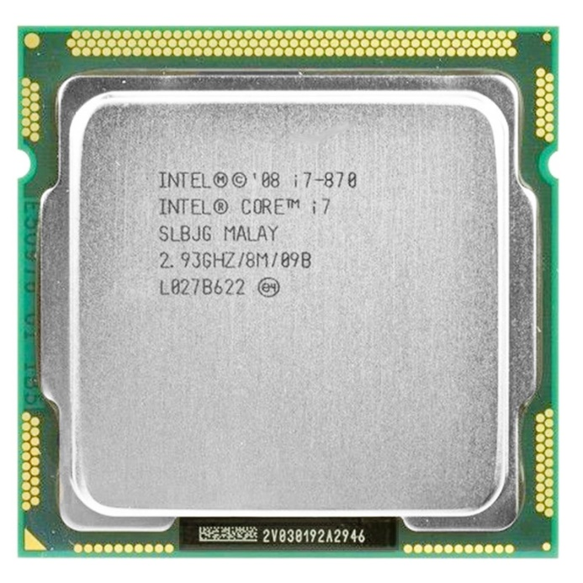 | Tên CPU: Intel Core i7-870  Hãng sản xuất: Intel  Tốc độ xử lý: 2.93GHz  Tần số FSB/QPI/DMI: 2.5 GT/s DMI  Dung lượng cache: 8MB  Năm sản xuất: 2009  Số nhân (core): 4 nhân  Đế cắm (socket): LGA 1156
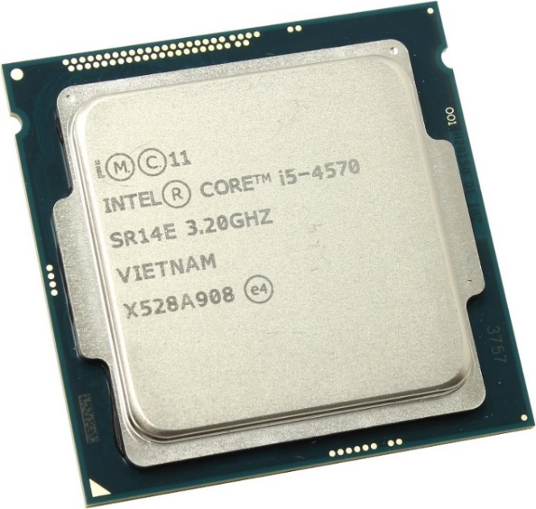 | Tên CPU: Intel Core i5-4570  Hãng sản xuất: Intel  Tốc độ xử lý: 3.20GHz  Tần số FSB/QPI/DMI: 5 GT/s DMI2  Dung lượng cache: 6 MB Smart Cache  Năm sản xuất: 2013  Số nhân (core): 4 nhân  Đế cắm (socket): LGA 1150
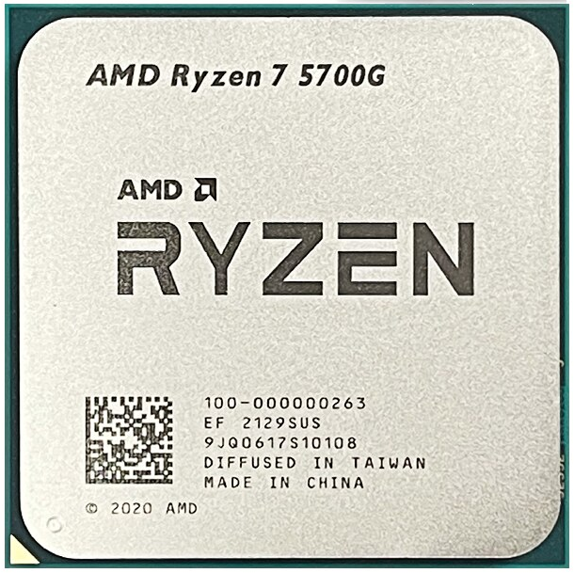 | Tên CPU: AMD Ryzen 7 5700G  Hãng sản xuất: AMD  Tốc độ xử lý: Xung cơ bản 3.4GHz, xung tối đa 4.6GHz  Tần số FSB/QPI/DMI: Infinity Fabric  Dung lượng cache: 4 MB  Năm sản xuất: 2020  Số nhân (core): 8 nhân  Đế cắm (socket): AM4
- Hướng dẫn:
- Phóng to hình để thấy rõ thông số.
- Đọc thông số in trên thân CPU ghi lại theo yêu cầu bài tập
- Với Intel CPU, nếu trên thân CPU không đủ thông tin, truy cập web www.intel.com hoặc search “tên và mã CPU” trang ark.intel.com/… để xem chi tiết.
Bài tập 4.2:
- Mô tả bài tập:
- Xem các thông số kỹ thuật và các công nghệ chế tạo… của CPU rên máy tính đang dùng.
- Nắm bắt được những đặc trưng của CPU sẽ giúp xác định được đúng loại CPU phù hợp với nhu cầu sử dụng cũng như tận dụng được những tính năng ưu việt của CPU.
- Yêu cầu bài tập:
- Với bộ máy tính đang có, sinh viên hãy nhận diện và ghi các thông số có trên CPU:
  - Hãng sản xuất: Intel
  - Tên CPU: Intel Core i3-4170 Số core: 2 nhân Số thread: 4 luồng
  - Tốc độ của CPU (CPU speed / Core speed): 3.7 (GHz)
  - Bus Clock / Bus speed: 100 (MHz). Multiplier / Ratio Frequency: 37x
  - Dung lượng cache: L1: 128 KB (KB), L2: 512 KB (MB), L3: 3 MB (MB)
  - Đế cắm (Socket): LGA 1150 pins.
  - Các công nghệ chế tạo: 22 nm nm (nano-meter)
  - Tên kiến trúc thiết kế: Haswell………………...............
  - Nhận diện công nghệ tích hợp trên CPU (Sinh viên gạch bỏ công nghệ không có).
    - Front Side Bus (FSB) / Quick Path Interface (QPI) / Direct Media Interface (DMI)
    - Intel Extended Memory 64 Technology: YES
    - Enhanced Intel SpeedStep® Technology: YES
    - Intel Hyper Threading Technology: YES
    - Intel Virtualization Technology: YES
    - Turbo boost: NO
    - Execute Disable Bit: YES
- Hướng dẫn:
- Trường hợp máy có Windows:
  - Tìm kiếm, tải về và cài đặt các chương trình xem thông số hệ thống như: CPUz (www.cpuid.com), Everest Sytem information…
  - Chọn thông tin CPU (Central Processing Unit)
- Trường hợp máy không có Windows:
  - Khởi động máy bằng Hiren’s boot, dùng chương trình Astra System Information, hoặc AIDA, hoặc…
- Căn cứ vào những thông số mà chương trình nhận dạng được, ghi chép hoặc đánh dấu vào yêu cầu của bài tập.
Bài tập 4.3:
- Mô tả bài tập:
- Hãng Intel liên tục tung ra thị trường nhiều thế hệ (generation) CPU khác nhau.
- Sinh viên cần tìm hiểu đặc tính của các thế hệ CPU này, tính tương thích với các Mainboard có trên thị trường..
- Yêu cầu bài tập:
- Sản phẩm CPU của hãng Intel cung cấp nhiều chủng loại. Hãy cho biết các chủng loại CPU dưới dây dùng cho những loại máy tính nào?
Chủng loại CPU | Loại máy tính / thiết bị sử dụng
Intel® Pentium™ | Máy tính để bàn (desktop) và laptop phổ thông, phục vụ nhu cầu học tập, văn phòng cơ bản.
Intel® Core™ | Máy tính để bàn và laptop hiệu năng cao (Core i3, i5, i7, i9) – dùng cho công việc, chơi game, thiết kế, lập trình,…
Intel® Xeon™ | Máy chủ (server), trạm làm việc (workstation) – dành cho xử lý dữ liệu, đồ họa chuyên nghiệp, ảo hóa,…
Intel® Itanium™ | Máy chủ cao cấp và hệ thống mainframe (đã ngừng sản xuất) – dùng trong môi trường doanh nghiệp lớn.
Intel® Atom™ | Máy tính bảng, netbook, thiết bị IoT, hệ thống nhúng – tiết kiệm điện năng.
Intel® Quark™ | Thiết bị IoT, cảm biến, thiết bị công nghiệp nhỏ – yêu cầu tiêu thụ điện cực thấp.
- Hiện nay chủng loại CPU Intel® Core™ thế hệ 14 (14th generation). Mỗi thế hệ có sự khác biệt về công nghệ. Hãy điền các thông tin cho bảng dưới:
Thế hệ CPU | Code Name | Mã số | Socket | Litho-graphy | Graphic | RAM
1st generation | Clarkdale | xxx | LGA 1156 | 32nm | Intel HD Graphics | DDR3
2nd generation | Sandy Bridge | 2xxx | LGA 1155 | 32nm | Intel HD Graphics 2000/3000 | DDR3
3rd generation | Ivy Bridge | 3xxx | LGA 1155 | 22nm | Intel HD Graphics 2500/4000 | DDR3
4th generation | Haswell | 4xxx | LGA 1150 | 22nm | Intel HD Graphics 4600 | DDR3
5th generation | Broadwell | 5xxx | LGA 1150 | 14nm | Intel HD Graphics 5500/6000 | DDR3L
6th generation | Sky Lake | 6xxx | LGA 1151 | 14nm | Intel HD Graphics 530 | DDR3L / DDR4
7th generation | Kaby Lake | 7xxx | LGA  1151 | 14nm+ | Intel HD/UHD Graphics 630 | DDR4
8th generation | Coffee Lake | 8xxx | LGA 1151-v2 | 14nm++ | Intel UHD Graphics 630 | DDR4
9th generation | Coffee Lake Refresh | 9xxx | LGA 1151-v2 | 14nm++ | Intel UHD Graphics 630 | DDR4
10th generation | Comet Lake / Ice Lake | 10xxx | LGA 1200 / BGA | 14nm / 10nm | Intel UHD / Iris Plus | DDR4 / LPDDR4x
11th generation | Tiger Lake | 11xxx | BGA | 10nm SuperFin | Intel Iris Xe | DDR4 / LPDDR4x
12nd generation | Alder Lake | 12xxx | LGA 1700 | Intel 7 (10nm Enhanced SuperFin) | Intel UHD 770 | DDR4 / DDR5
13rd generation | Raptor Lake | 13xxx | LGA 1700 | Intel 7 | Intel UHD 770 | DDR4 / DDR5
14th generation | Raptor Lake Refresh | 14xxx | LGA 1700 | Intel 7 | Intel UHD 770 | DDR4 / DDR5
Ghi chú:
- Chỉ ghi nhận thông số của dòng CPU thương mại (không ghi nhận các CPU đặc biệt)
- Mã số (Product number): ghi dạng tổng quát (ví dụ: 2xxx) của CPU dùng cho desktop.
- Socket: loại đế cắm CPU dùng cho máy Desktop của từng thế hệ (ví dụ: socket 1150)
- Lithography: công nghệ bán dẫn của transistor (ví dụ: 22 nm).
- Graphic: loại bộ xử lý đồ họa (GPU) tích hợp bên trong CPU.
- RAM: ghi loại RAM và dung lượng tối đa (ví dụ: DDR3 – 16 GB)
- Cùng một thế hệ CPU Intel® Core™ có các dòng sản phẩm Core™ i3, Core™ i5, Core™ i7. Hãy cho biết các đặc tính khác nhau theo yêu cầu của bảng dưới đây:
Dòng CPU | Core | Thread | HT | Turbo Boost | Cache | RAM
Core™ i3 | 4-8 nhân | 8-16 luồng | Có | Không | 6-12 MB | DDR4, DDR5
Core™ i5 | 10-14 nhân | 16-20 luồng | Có | Có | 12-24 MB | DDR4, DDR5
Core™ i7 | 12-16 nhân | 20-24 luồng | Có | Có | 25-33 MB | DDR4, DDR5
Core™ i9 | 16-24 nhân | 24-32 luồng | Có | Có | 36-68 MB | DDR4, DDR5
Ghi chú:
- Core: số lượng nhân của CPU.
- Thread: số lượng luồng xử lý đồng thời của CPU.
- HT (Hyper-Threading): công nghệ siêu phân luồng.
- Turbo boost: công nghệ tự động tăng tốc xử lý của CPU.
- Cache: dung lượng bộ nhớ đệm trong CPU.
- RAM: ghi loại RAM và dung lượng tối đa (ví dụ: DDR3 – 16 GB)
- Có một số CPU có cùng thế hệ, cùng loại, cùng mã số, chỉ khác nhau các chữ cái cuối mã số. Với 2 loại CPU sau: Intel® Core™ i3-4100M và Intel® Core™ i3-4100U có những điểm khác nhau nào mà bạn biết?
Điểm khác biệt | i3-4100M | i3-4100U | Diễn giải
TDP (Công suất thiết kế nhiệt) | 37W | 15W | TDP của i3-4100M cao hơn, cho phép hiệu suất mạnh mẽ hơn. TDP của i3-4100U thấp hơn, giúp tiết kiệm pin và tản nhiệt ít hơn.
Tần số cơ sở | 2.5 GHz | 1.8 GHz | i3-4100M có tốc độ xung nhịp cao hơn, xử lý tác vụ nhanh hơn.
Loại máy tính sử dụng | Máy tính xách tay hiệu năng cao | Ultrabook, máy tính xách tay mỏng nhẹ | i3-4100M thích hợp cho các tác vụ đòi hỏi hiệu suất cao, trong khi i3-4100U phù hợp với các tác vụ văn phòng cơ bản và di chuyển nhiều.
Đồ họa tích hợp | Intel® HD Graphics 4600 | Intel® HD Graphics 4400 | i3-4100M có đồ họa tích hợp mạnh hơn một chút.
- Hướng dẫn:
- Tìm thông tin trên google search hoặc từ web www.intel.com.
- Truy cập website http://ark.intel.com, mỗi thế hệ chọn một dòng sản phẩm (ví dụ Core™ i5) để so sánh (Compare).
- Cũng tại website http://ark.intel.com, chọn so sánh 3 loại Core™ i3, Core™ i5, Core™ i7 cùng một thế hệ, cùng tốc độ xử lý

